哈尔滨工程大学采购管理信息系统
快速采购指南

国有资产管理处
（招标与采购管理中心）
2023年12月

智能比选

一、采购范围

智能比选，是指通过在采购系统上发布智能比选公告，综合比较供应商技术方案、服务能力、既往业绩和报价等因素确定成交商的采购方式。适用于技术规格、标准不统一的定制类货物、服务和工程采购。
--《快速采购实施细则》第八条

二、评审方式

智能比选的评审方式为综合评分法，包括自动评审和专家评审（货物及服务采购：自动评审适用30万以下，专家评审适用30万以上）。

三、采购程序
（一）学校集中采购项目智能比选采购程序
1. 采购申请人使用学校统一身份认证登录采购系统确定采购方式，提交采购申请
（1）采购申请人登录采购管理系统
路径1：登录http://lamd.hrbeu.edu.cn，进入国有资产管理处网站主页，点击招采中心—采购管理系统，输入校园信息门户用户名和密码。
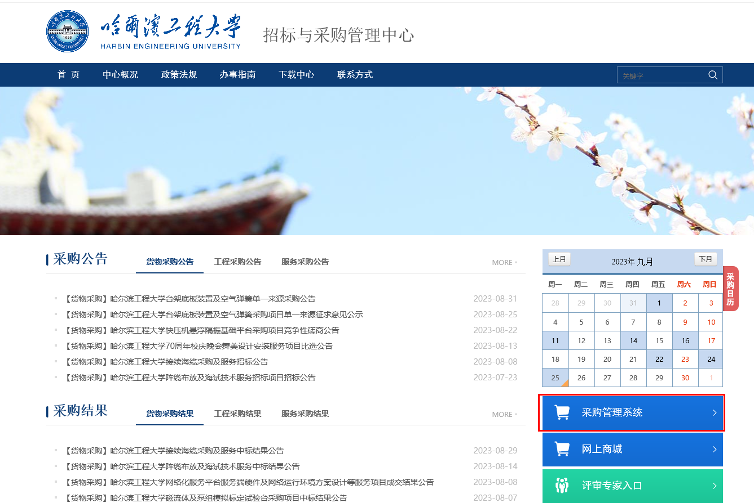

路径2：登录哈尔滨工程大学官网http://www.hrbeu.edu.cn/，点击“数字校园”-“采购信息”-“采购管理系统”，输入校园信息门户用户名和密码。
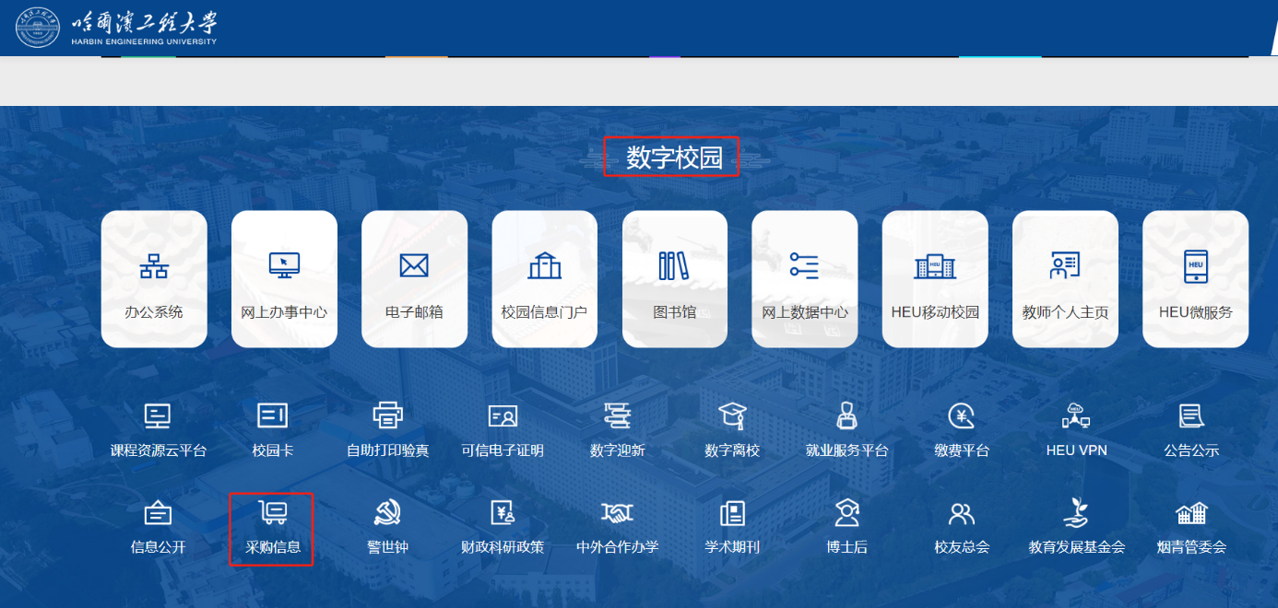

路径3：登录学校办公信息网“网上办事中心http://camel.hrbeu.edu.cn/，输入校园信息门户用户名和密码，点击“财务资产-“采购申请审批”。

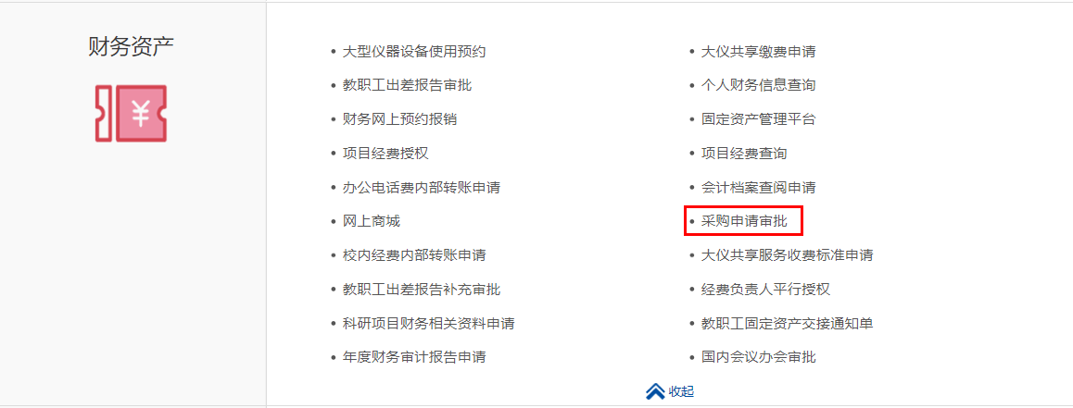

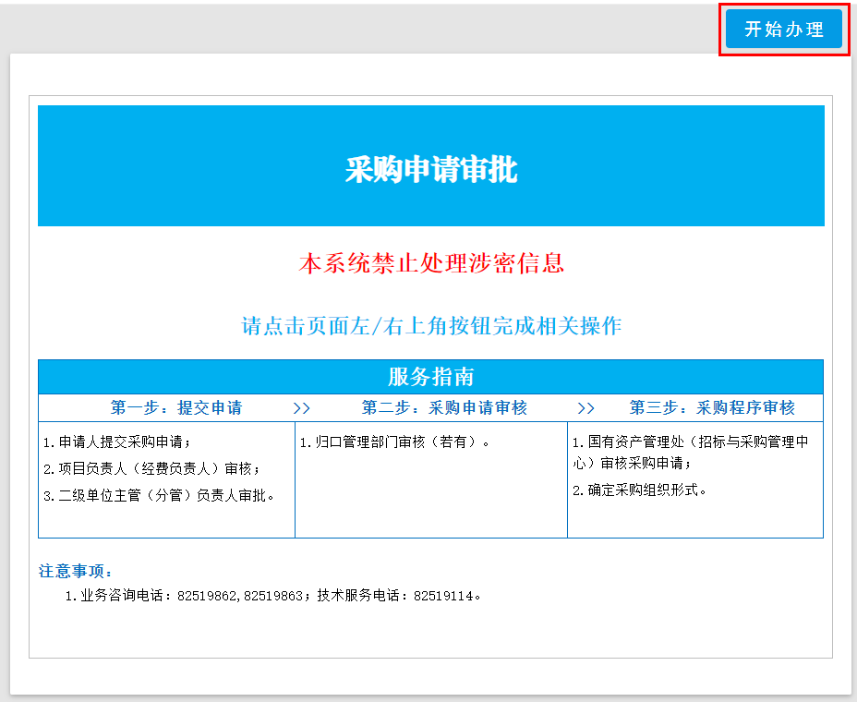

（2）点击“我要采购”
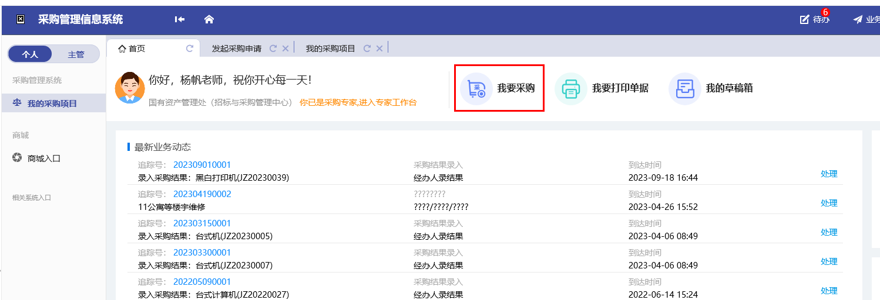

（3）选择采购申请类型，发起采购申请
①如本采购项目具有学校已经下达的采购计划项目（学科、条保、实验教学等），采购申请人可以点击“从计划项目发起”，选择采购计划下的项目发起采购，物资信息自动带入物资明细并不可添加其他明细，信息确认过程中，物资单价、数量不可修改，系统自动带入采购计划的参数，采购申请人可编辑新的技术参数。
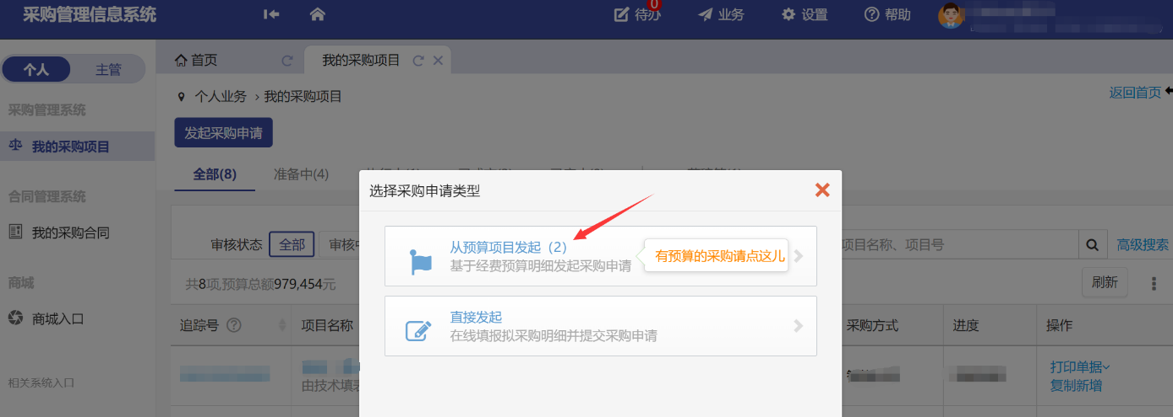

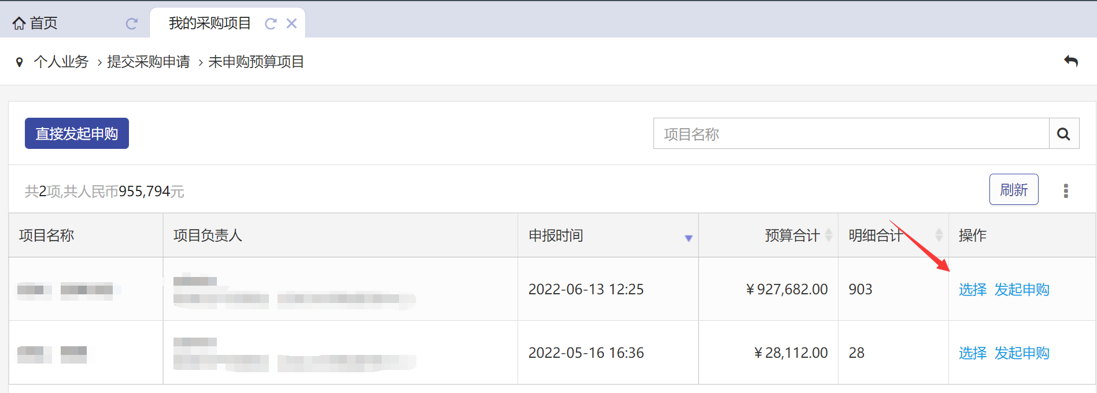

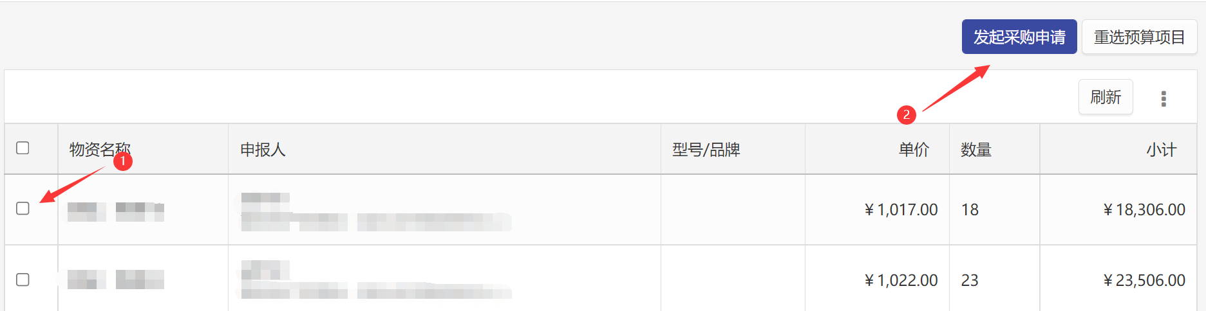

如本项目没有采购计划，点击“直接发起”-“选择申购入口”，依次选择、填写“采购类别”“组织形式” “预算金额” “采购方式”—“智能比选”（100万以下）；
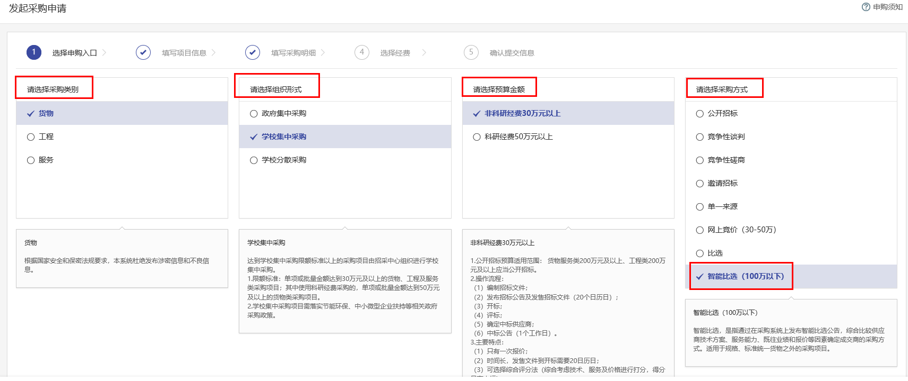

②填写完成，点击下一步，点击“采购项目信息”，选择、填写星号项信息，即“项目名称”“申购单位”“联系人及手机号”“是否为信息化项目” “签约时间要求”“期望到货时间”“收货地点” “采购承诺书”等采购项目信息；按照实际需求，填写非星号项信息“付款方式”“设置评分指标”“供应商资质要求”及“其他相关图片资料”
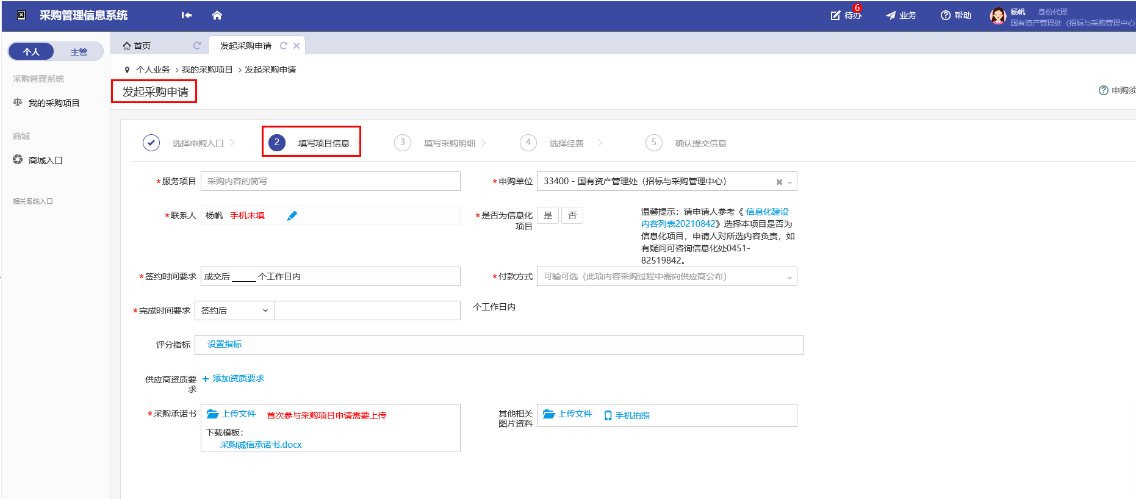

其中，“设置评分指标”中对“评分模式”须选择“自动评分”或“专家评分”，填写“评分指标模板”“价格指标设置”“技术及商务分指标设置” （货物及服务采购：自动评审适用30万以下，专家评审适用30万以上）。
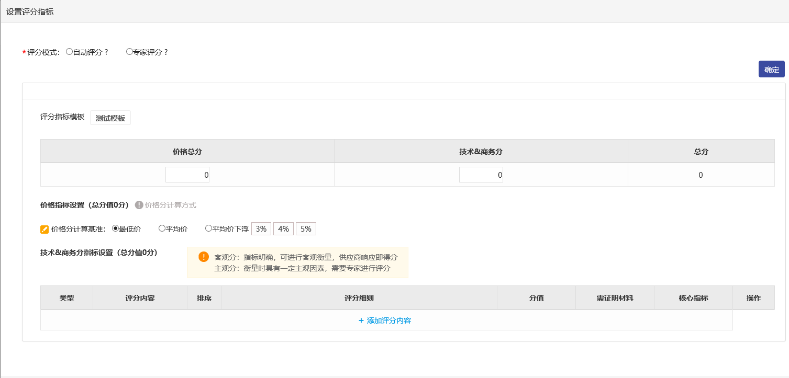

③填写完成，点击下一步，点击“填写采购明细”，编辑采购明细，点击“新增”按钮，新增物资明细（包含“服务名称”“单价”“数量”“是否进口”“服务内容”“售后服务要求”等信息），或点击“批量导入”按钮，下载模板，批量导入采购明细。
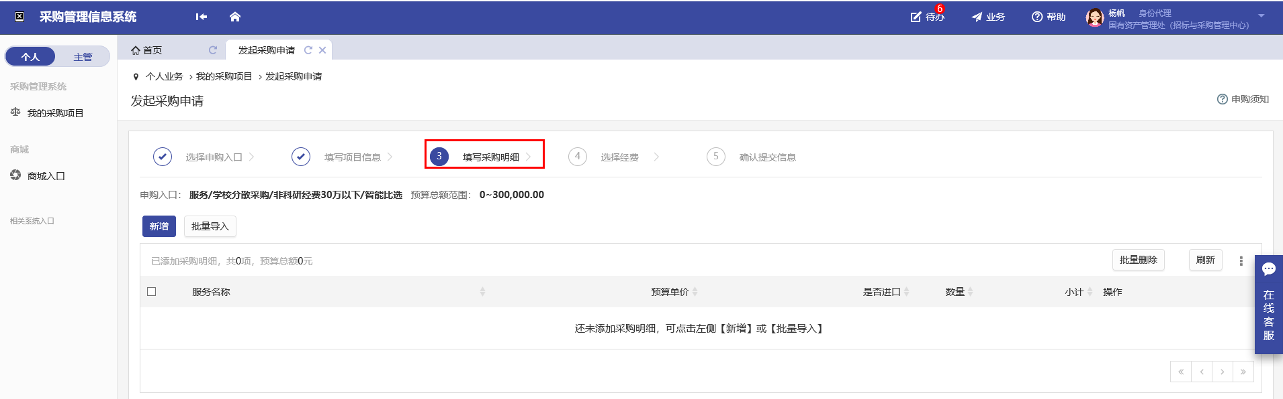

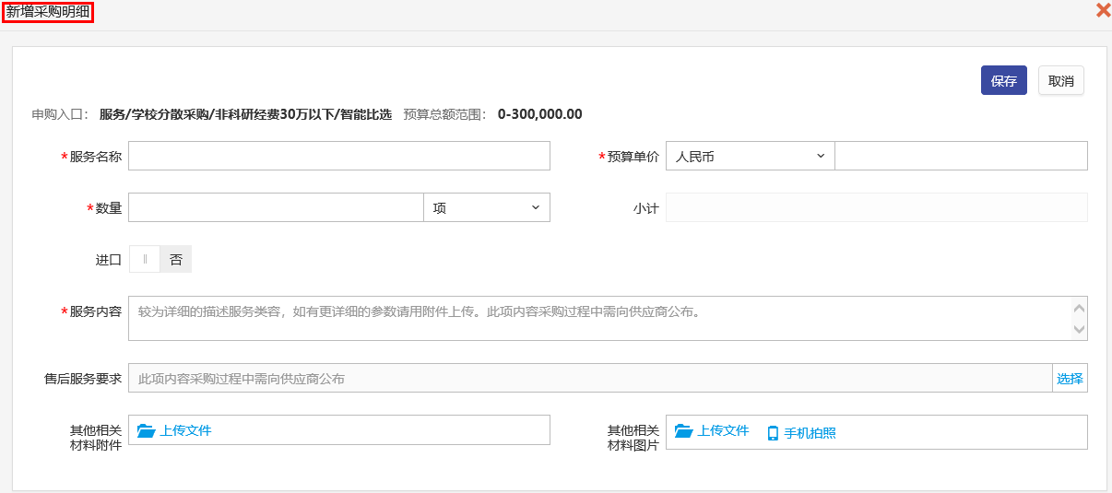

- 保存完成，点击下一步，添加经费信息。
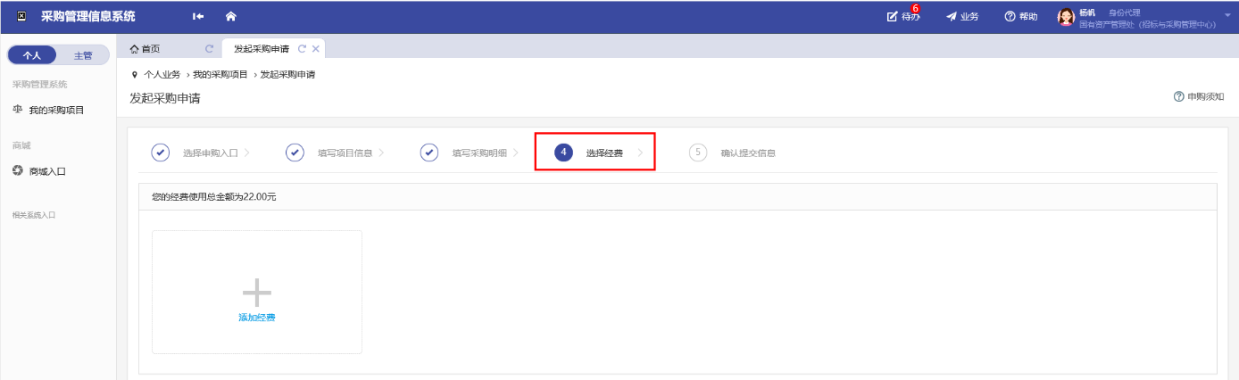

输入经费卡号，会自动填充经费相关信息，确认无误后，点击保存
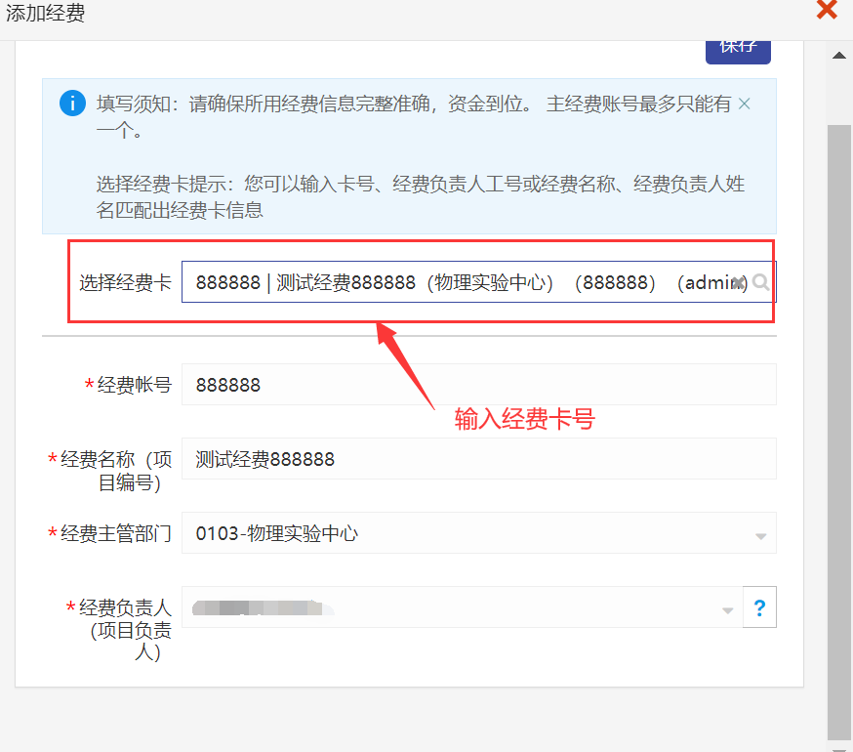

点击下一步，预览已填报的相关信息，信息预览无误，点击“提交采购申请”。
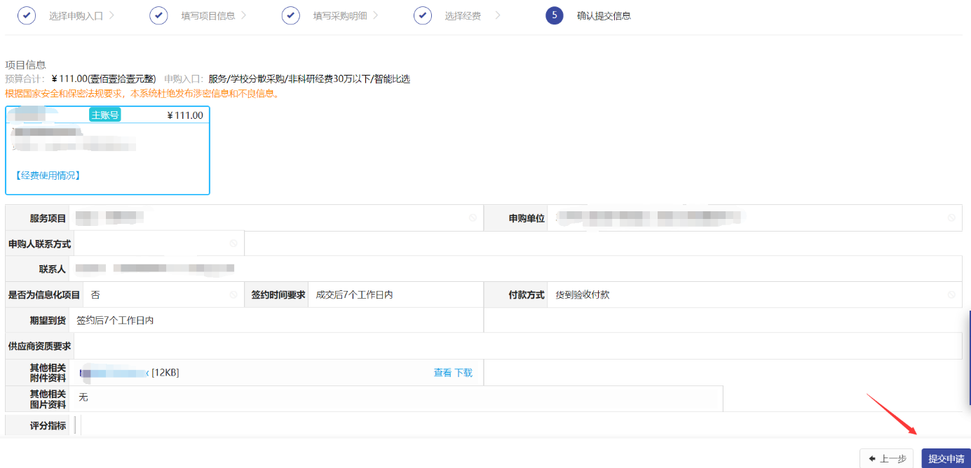

提交后，采购申请可以在我的采购项目，查看业务进度；



2. 用户单位项目负责人（经费负责人）、主要负责人使用学校统一身份认证登录采购系统对项目信息、经费信息等内容进行审批，同时监督采购项目实施。项目负责人（经费负责人）审批后提交学院领导/部门主要负责人进行最后审批，项目负责人（经费负责人）与主要负责人是同一人的，需要审批两次。
3. 招采中心或采购代理机构编制并发布采购公告、采购文件，依托采购系统组织评审，确定成交供应商。
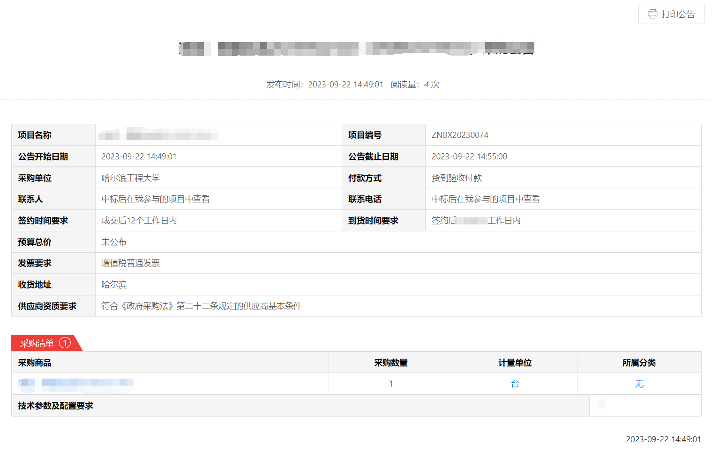

注：供应商须先登录网址：http://heuzczx.hrbeu.edu.cn/sfw_cms/e?page=cms.index，点击“供应商注册”进入哈尔滨工程大学供应商服务平台注册流程页面，填写基本信息，完成注册。
- 供应商在线报价（供应商在线报价网址同上），报价时间不少于3日。供应商在采购信息门户网，参与项目报名，如果报名供应商不足三家，经办人可对项目进行延期，延期为3天；
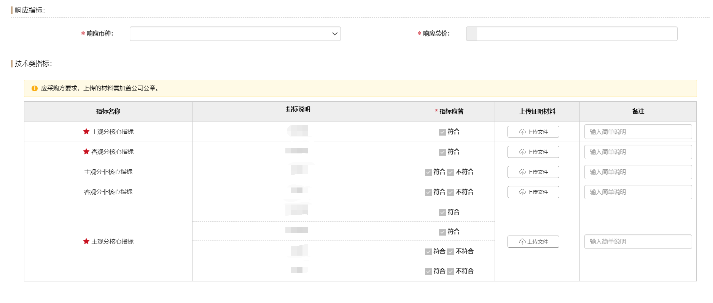

（2）采购代理机构组建由用户代表和评审专家组成的比选小组进行评审，比选小组人数为3人及以上的单数组成，其中评审专家人数一般不少于比选小组成员总数的2/3。
（3）报价时间截止，采购系统按评审得分由高到低顺序对供应商进行排序，采购申请人应当选择排名第一的供应商为成交供应商。得分相同时，按报价由低到高顺序排序；得分、报价均相同时，按报价时间先后顺序排序。
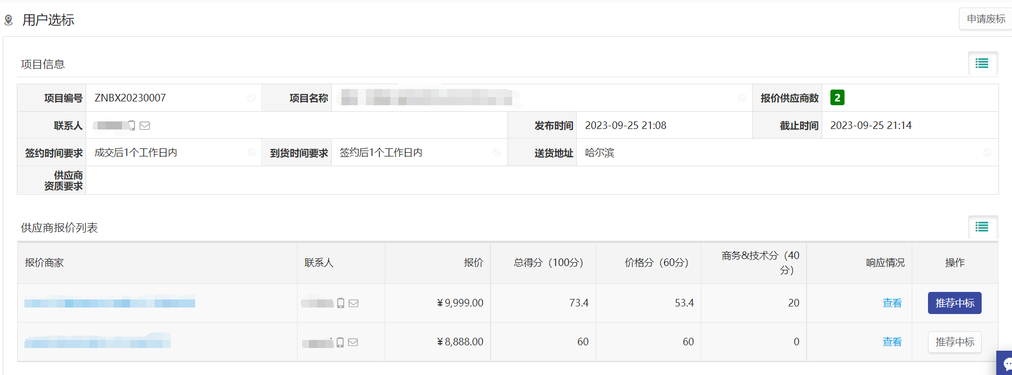

注：①采购项目在延期报名后任未达到选标标准的，系统自动推送采购中心经办人进行项目干预，经办人可以进行的选择有：废标、延期报名、用户选标；
- 推送给用户进行选标的项目，用户可以选择：确定中标供应商、申请废标，确认中标供应商和申请废标都需要填写相关理由；
③用户选标过程中，若选择最高分供应商的，确认提交后系统自动发布成交公告，项目成交。选择非最高分供应商或选择申请废标的，需要说明原因，确认提交后需由采购中心经办人进行用户理由核对，根据分析评估确认用户是否通过，未通过的返回用户重新选标，通过的则由系统根据选标或废标理由，发布成交公告或者废标公告；
（4）采购代理机构发布成交结果公告。
4.用户单位与成交供应商签订采购合同。
5.用户单位按照合同约定对供应商实施履约验收。
6.用户单位按照合同约定办理资金支付。

（二）学校分散采购项目智能比选工作流程
1. 采购申请人使用学校统一身份认证登录采购系统确定采购方式，提交采购申请

（1）采购申请人登录采购管理系统

路径1：登录http://lamd.hrbeu.edu.cn，进入国有资产管理处网站主页，点击招采中心—采购管理系统，输入校园信息门户用户名和密码。

路径2：登录哈尔滨工程大学官网http://www.hrbeu.edu.cn/，点击“数字校园”-“采购信息”-“采购管理系统”，输入校园信息门户用户名和密码。

路径3：登录学校办公信息网“网上办事中心http://camel.hrbeu.edu.cn/，输入校园信息门户用户名和密码，点击“财务资产-“采购申请审批”。

（2）点击“我要采购”

（3）选择采购申请类型，发起采购申请

①如本采购项目具有学校已经下达的采购计划项目（学科、条保、实验教学等），采购申请人可以点击“从计划项目发起”，选择采购计划下的项目发起采购，物资信息自动带入物资明细并不可添加其他明细，信息确认过程中，物资单价、数量不可修改，系统自动带入采购计划的参数，采购申请人可编辑新的技术参数。

如本项目没有采购计划，点击“直接发起”-“选择申购入口”，依次选择、填写“采购类别”“组织形式” “预算金额” “快速采购系统入口”—“智能比选”；
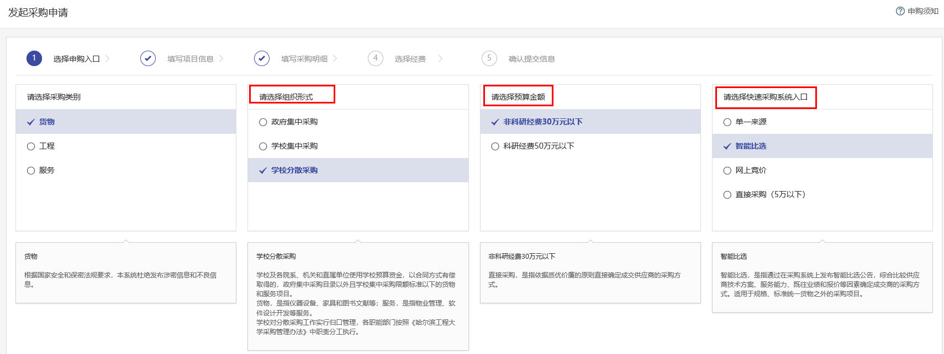

填写完成，点击下一步，点击“采购项目信息”，选择、填写星号项信息，即“项目名称”“申购单位”“联系人及手机号”“是否为信息化项目” “签约时间要求”“期望到货时间”“收货地点”等采购项目信息；按照实际需求，填写非星号项信息“付款方式”“设置评分指标”“供应商资质要求”及“其他相关图片资料”。

- 填写完成，点击下一步，点击“采购”
填写完成，点击下一步，点击“填写采购明细”，编辑采购明细，点击“新增”按钮，新增物资明细（包含“服务名称”“单价”“数量”“是否进口”“服务内容”“售后服务要求”等信息），或点击“批量导入”按钮，下载模板，批量导入采购明细。

保存完成，点击下一步，点击加号，添加经费信息。

输入经费卡号，会自动填充经费相关信息，确认无误后，点击保存

点击下一步，预览已填报的相关信息，信息预览无误，点击“提交采购申请”。

提交后，采购申请可以在我的采购项目，查看业务进度；

2. 用户单位项目负责人（经费负责人）、主要负责人使用学校统一身份认证登录采购系统对项目信息、经费信息等内容进行审批。
经费审批需要进行两次，项目负责人（经费负责人）审批后提交学院领导/部门主要负责人进行最后审批。

3.采购申请人编制并发布采购公告、采购文件，依托采购系统组织评审，确定成交供应商。

注：供应商须先登录网址：http://heuzczx.hrbeu.edu.cn/sfw_cms/e?page=cms.index，点击“供应商注册”进入哈尔滨工程大学供应商服务平台注册流程页面，填写基本信息，完成注册。
(1)供应商在线报价（供应商在线报价网址同上），报价时间不少于3日。供应商在采购信息门户网，参与项目报名，如果报名供应商不足三家，经办人可对项目进行延期，延期为3天。

(2)报价时间截止，采购系统自动评审，按得分由高到低顺序对供应商进行排序，采购申请人应当在如实响应采购需求的供应商中，选择排名第一的供应商为成交供应商。得分相同时，按报价由低到高顺序排序；得分、报价均相同时，按报价时间先后顺序排序。

注：
①采购项目在延期报名后任未达到选标标准的，系统自动推送采购中心经办人进行项目干预，经办人可以进行的选择有：废标、延期报名、用户选标；
②推送给用户进行选标的项目，用户可以选择：确定中标供应商、申请废标，确认中标供应商和申请废标都需要填写相关理由；
③用户选标过程中，若选择最高分供应商的，确认提交后系统自动发布成交公告，项目成交。选择非最高分供应商或选择申请废标的，需要说明原因，确认提交后需由采购中心经办人进行用户理由核对，根据分析评估确认用户是否通过，未通过的返回用户重新选标，通过的则由系统根据选标或废标理由，发布成交公告或者废标公告；
(3)采购申请人终止智能比选项目、发起专家评审或未选择排名第一的供应商等情形，须具备合理理由，并向招采中心提交书面材料。
(4)招采中心审核成交结果，发布成交结果公告。
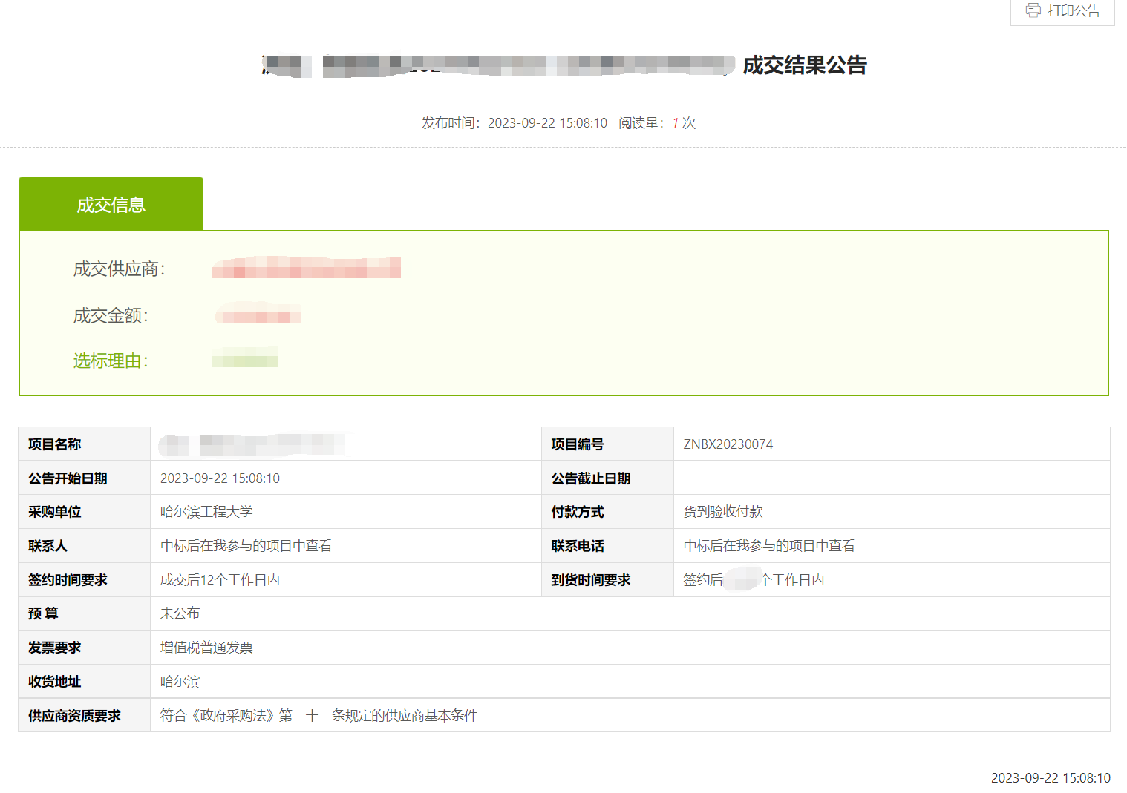

4.用户单位与成交供应商签订采购合同。
5.用户单位按照合同约定对供应商实施履约验收。
6.用户单位按照合同约定办理资金支付。

网上竞价

采购范围

网上竞价，是指通过在采购系统上发布采购公告，在规定时间内，供应商在线报价，按照满足需求且最低价成交原则确定成交供应商的采购方式。适用于规格、标准统一货物采购项目。

--《快速采购实施细则》第八条

二、成交原则

网上竞价按照满足需求且最低价成交原则确定成交供应商。

三、采购程序
（一）学校集中采购项目网上竞价采购程序
1. 采购申请人使用学校统一身份认证登录采购系统确定采购方式，提交采购申请
（1）采购申请人登录采购管理系统
路径1：登录http://lamd.hrbeu.edu.cn，进入国有资产管理处网站主页，点击招采中心—采购管理系统，输入校园信息门户用户名和密码。

路径2：登录哈尔滨工程大学官网http://www.hrbeu.edu.cn/，点击“数字校园”-“采购信息”-“采购管理系统”，输入校园信息门户用户名和密码。

路径3：登录学校办公信息网“网上办事中心http://camel.hrbeu.edu.cn/，输入校园信息门户用户名和密码，点击“财务资产-“采购申请审批”。

（2）点击“我要采购”

（3）选择采购申请类型，发起采购申请
①如本采购项目具有学校已经下达的采购计划项目（学科、条保、实验教学等），采购申请人可以点击“从计划项目发起”，选择采购计划下的项目发起采购，物资信息自动带入物资明细并不可添加其他明细，信息确认过程中，物资单价、数量不可修改，系统自动带入采购计划的参数，采购申请人可编辑新的技术参数。
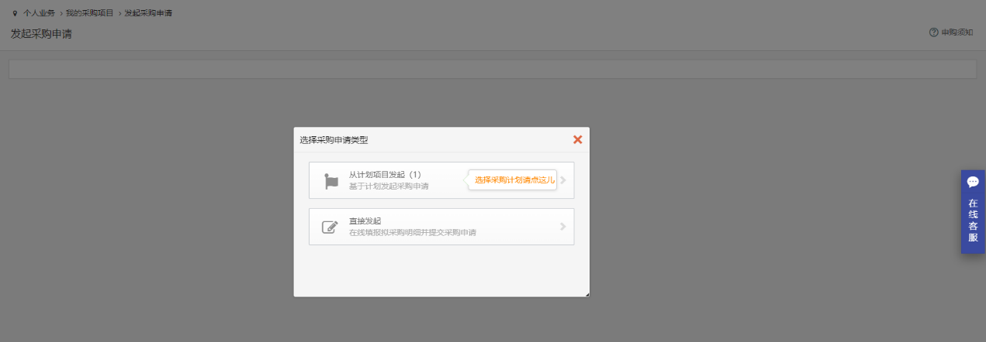

如本项目没有采购计划，点击“直接发起”-“选择申购入口”，依次选择、填写“采购类别”“组织形式” “预算金额” “采购方式”—“网上竞价”（30-50万）；
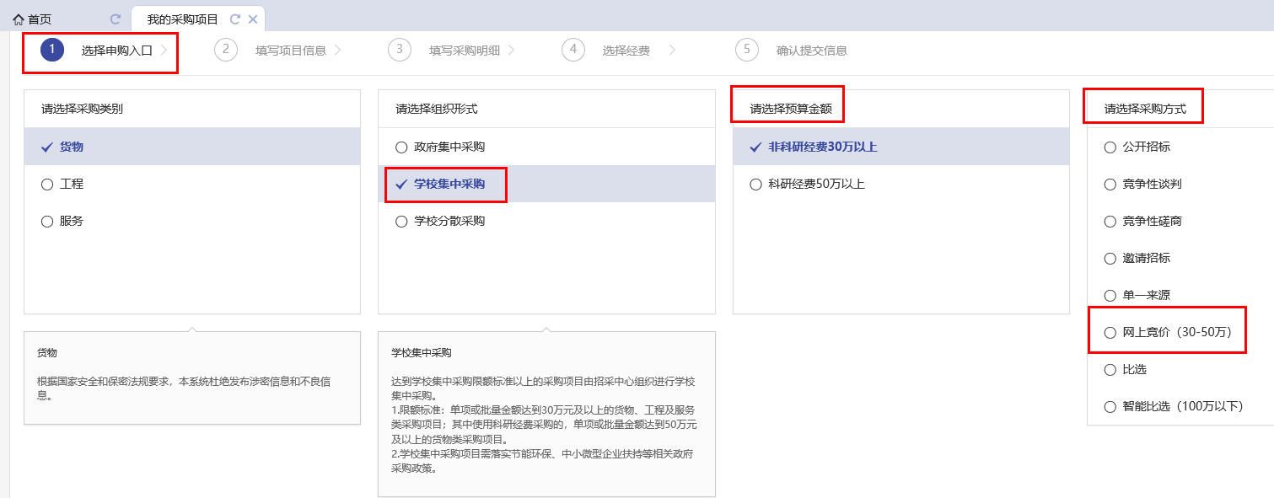

②填写完成，点击下一步，点击“采购项目信息”，选择、填写星号项信息，即“项目名称”“申购单位”“联系人及手机号”“是否为信息化项目” “签约时间要求”“付款方式”“期望到货时间”“收货地点” “项目用途” “是否推荐供应商”“采购承诺书”等采购项目信息；按照实际需求，填写非星号项信息“期望挂网时间”“付款方式”“设置评分指标”“供应商资质要求”。
注：学校集中采购限额标准以下的货物，用户单位提前进行市场调研，可以选择推荐3家及以上供应商参与报价并确认推荐的供应商为非关联企业。供应商须先登录网址：http://heuzczx.hrbeu.edu.cn/sfw_cms/e?page=cms.index，点击“供应商注册”进入哈尔滨工程大学供应商服务平台注册流程页面，填写基本信息，完成注册。
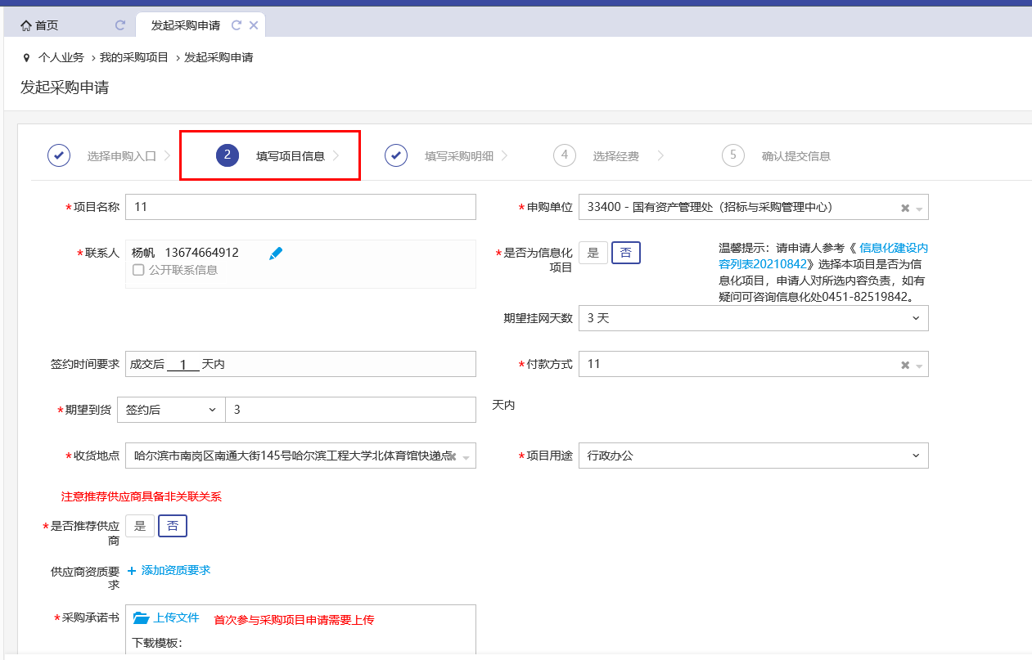

③填写完成，点击下一步，点击“填写采购明细”，编辑采购明细，点击“新增”按钮，新增物资明细（包含“服务名称”“单价”“数量”“是否进口”“服务内容”“售后服务要求”等信息），或点击“批量导入”按钮，下载模板，批量导入采购明细。

- 保存完成，点击下一步，添加经费信息。

输入经费卡号，会自动填充经费相关信息，确认无误后，点击保存

点击下一步，预览已填报的相关信息，信息预览无误，点击“提交采购申请”。
提交后，采购申请可以在我的采购项目，查看业务进度；

2. 用户单位项目负责人（经费负责人）、主要负责人使用学校统一身份认证登录采购系统对项目信息、经费信息等内容进行审批，同时监督采购项目实施。项目负责人（经费负责人）审批后提交学院领导/部门主要负责人进行最后审批，项目负责人（经费负责人）与主要负责人是同一人的，需要审批两次。
3. 招采中心或采购代理机构编制并发布采购公告、采购文件，依托采购系统组织评审，确定成交供应商。

注：供应商须先登录网址：http://heuzczx.hrbeu.edu.cn/sfw_cms/e?page=cms.index，点击“供应商注册”进入哈尔滨工程大学供应商服务平台注册流程页面，填写基本信息，完成注册。
（1）供应商在线报价（供应商在线报价网址同上），报价时间不少于3日。供应商在采购信息门户网，参与项目报名，如果报名供应商不足三家，经办人可对项目进行延期，延期为3天；

（2）报价时间截止，采购系统按报价由低到高顺序对供应商进行排序，列出成交供应商候选人名单；报价相同时，按报价时间先后顺序排序。采购申请人在满足竞价需求的供应商中，选择排名第一的供应商为成交供应商。
（3）采购申请人终止网上竞价项目或未选择排名第一的供应商，须具备合理理由，并向招采中心提交书面材料。
（4）招采中心审核成交结果，并发布成交结果公告
4.用户单位与成交供应商签订采购合同。
5.用户单位按照合同约定对供应商实施履约验收。
6.用户单位按照合同约定办理资金支付。
（二）学校分散采购项目网上竞价采购程序
1. 采购申请人使用学校统一身份认证登录采购系统确定采购方式，提交采购申请
（1）采购申请人登录采购管理系统
路径1：登录http://lamd.hrbeu.edu.cn，进入国有资产管理处网站主页，点击招采中心—采购管理系统，输入校园信息门户用户名和密码。

路径2：登录哈尔滨工程大学官网http://www.hrbeu.edu.cn/，点击“数字校园”-“采购信息”-“采购管理系统”，输入校园信息门户用户名和密码。

路径3：登录学校办公信息网“网上办事中心http://camel.hrbeu.edu.cn/，输入校园信息门户用户名和密码，点击“财务资产-“采购申请审批”。

（2）点击“我要采购”

（3）选择采购申请类型，发起采购申请
①如本采购项目具有学校已经下达的采购计划项目（学科、条保、实验教学等），采购申请人可以点击“从计划项目发起”，选择采购计划下的项目发起采购，物资信息自动带入物资明细并不可添加其他明细，信息确认过程中，物资单价、数量不可修改，系统自动带入采购计划的参数，采购申请人可编辑新的技术参数。

如本项目没有采购计划，点击“直接发起”-“选择申购入口”，依次选择、填写“采购类别”“组织形式” “预算金额” “快速采购系统入口”“网上竞价”；
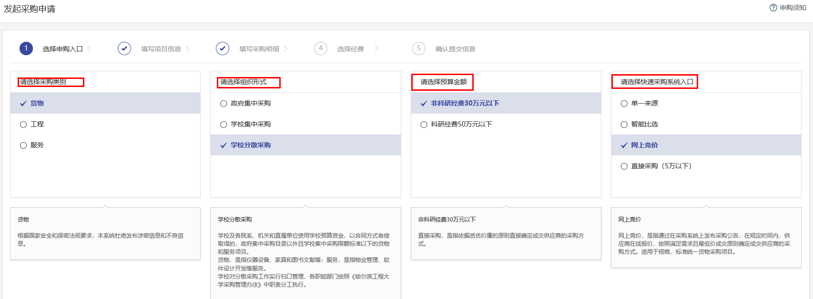

②填写完成，点击下一步，点击“采购项目信息”，选择、填写星号项信息，即“项目名称”“申购单位”“联系人及手机号”“是否为信息化项目” “签约时间要求”“付款方式”“期望到货时间”“收货地点” “项目用途” “是否推荐供应商”“采购承诺书”等采购项目信息；按照实际需求，填写非星号项信息“期望挂网时间”“付款方式”“设置评分指标”“供应商资质要求”。
注：学校集中采购限额标准以下的货物，用户单位提前进行市场调研，可以选择推荐3家及以上供应商参与报价并确认推荐的供应商为非关联企业。供应商须先登录网址：http://heuzczx.hrbeu.edu.cn/sfw_cms/e?page=cms.index，点击“供应商注册”进入哈尔滨工程大学供应商服务平台注册流程页面，填写基本信息，完成注册。

③填写完成，点击下一步，点击“填写采购明细”，编辑采购明细，点击“新增”按钮，新增物资明细（包含“服务名称”“单价”“数量”“是否进口”“服务内容”“售后服务要求”等信息），或点击“批量导入”按钮，下载模板，批量导入采购明细。

- 保存完成，点击下一步，添加经费信息。

输入经费卡号，会自动填充经费相关信息，确认无误后，点击保存

点击下一步，预览已填报的相关信息，信息预览无误，点击“提交采购申请”。
提交后，采购申请可以在我的采购项目，查看业务进度；

2. 用户单位项目负责人（经费负责人）、主要负责人使用学校统一身份认证登录采购系统对项目信息、经费信息等内容进行审批，同时监督采购项目实施。项目负责人（经费负责人）审批后提交学院领导/部门主要负责人进行最后审批，项目负责人（经费负责人）与主要负责人是同一人的，需要审批两次。
3.采购申请人编制并发布采购公告、采购文件，依托采购系统组织评审，确定成交供应商。

注：供应商须先登录网址：http://heuzczx.hrbeu.edu.cn/sfw_cms/e?page=cms.index，点击“供应商注册”进入哈尔滨工程大学供应商服务平台注册流程页面，填写基本信息，完成注册。
（1）供应商在线报价，报价时间不少于3日。供应商在采购信息门户网，参与项目报名，如果报名供应商不足三家，经办人可对项目进行延期，延期为3天；

（2）报价时间截止，采购系统按报价由低到高顺序对供应商进行排序，列出成交供应商候选人名单；报价相同时，按报价时间先后顺序排序。采购申请人在满足竞价需求的供应商中，选择排名第一的供应商为成交供应商。
（3）采购申请人终止网上竞价项目或未选择排名第一的供应商，须具备合理理由，并向招采中心提交书面材料。
（4）招采中心审核成交结果，并发布成交结果公告
4.用户单位与成交供应商签订采购合同。
5.用户单位按照合同约定对供应商实施履约验收。
6.用户单位按照合同约定办理资金支付。

